**Taller de Procedimientos**

Importar los datos de la hoja de cálculo estudiantes

Crear procedimientos para sintetizar los siguientes requerimientos. Demostrar su funcionamiento

1. Presentar el total de estudiantes por cada semestre

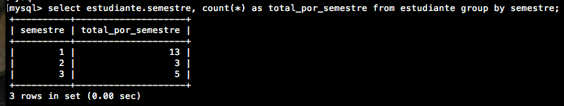

no da el mismo resultado

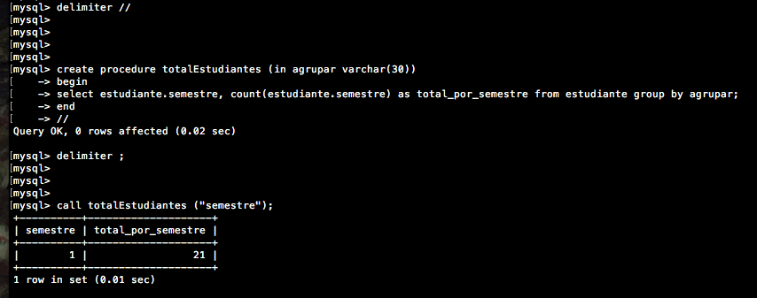

lo intente de otra forma y tampoco da el resultado que muestra solo con el SELECT

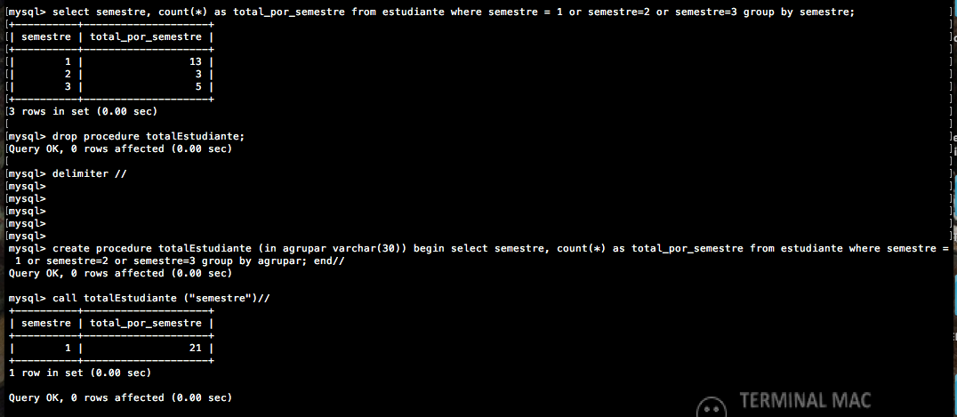

1. Presentar la lista de estudiantes (Codigo, Nombres, Apellidos y Correo) dado un numero de semestre

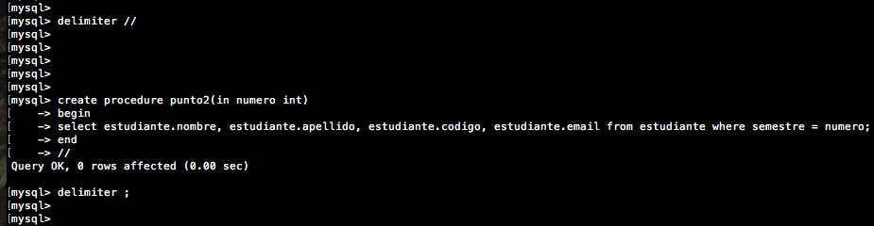

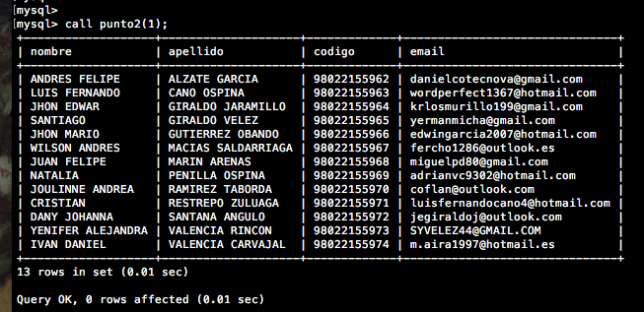

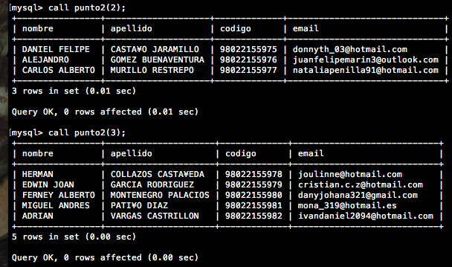

1. Presentar el Correo de un estudiante dado su código.

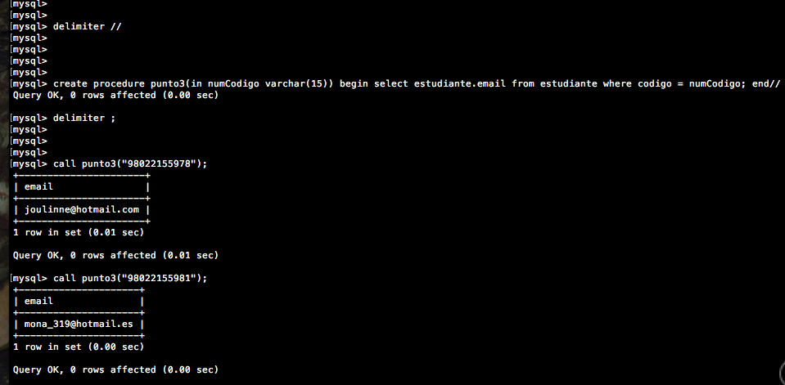

1. Presentar la lista con los nombres de estudiantes y correos según el nombre de servidor de correo dado (gmail o Hotmail)

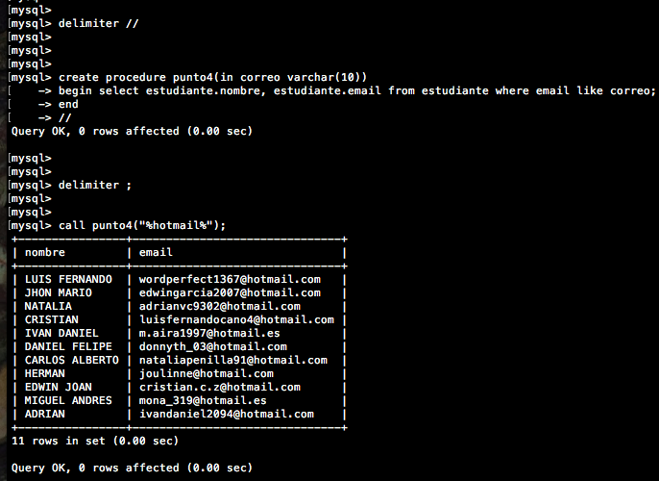

1. Presentar la lista de estudiantes ordenado de manera ascendente o descendente según un parámetro dado con valores 0 o 1, 0 para listas ascendente y 1 para listar descendente

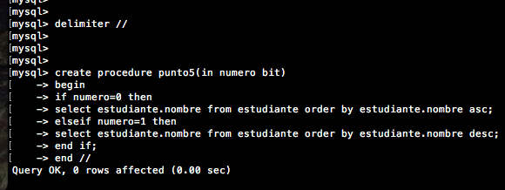

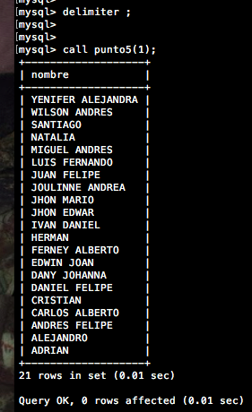

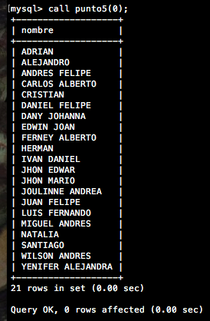

Crear Funciones y demostrar funcionamiento según se indica:

1. Retornar el número de estudiantes total

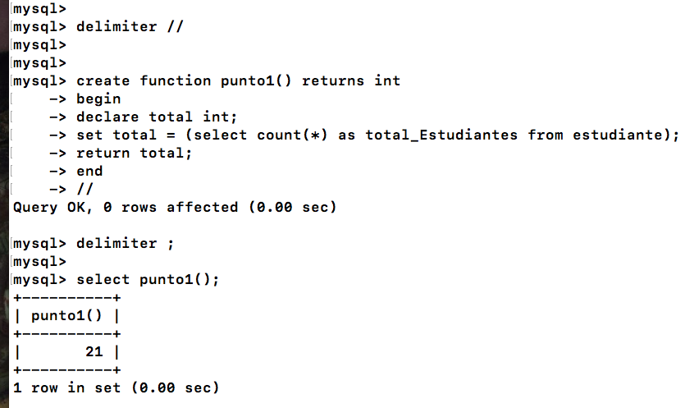

1. Retornar el programa de un estudiante dado su número de documento

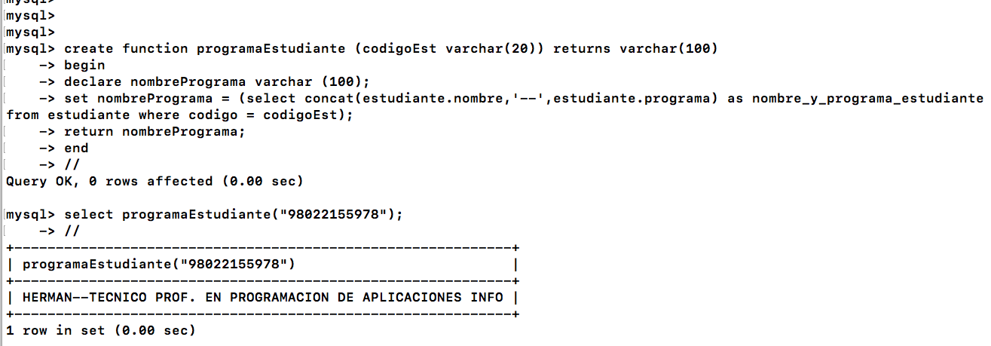

1. Retornar el total de correos que contengan una texto dado

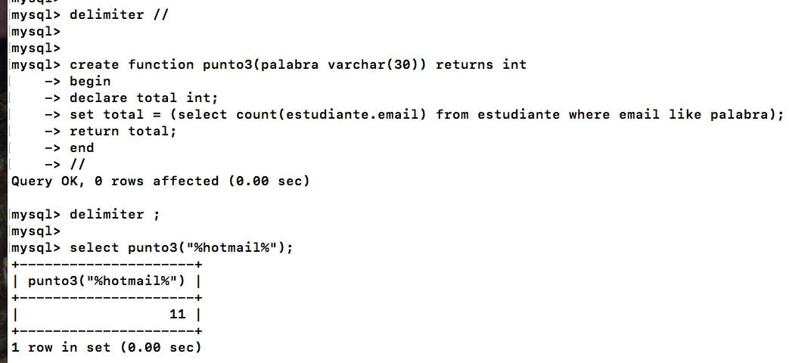

1. Retornar el nombre de un estudiante dado su correo electrónico

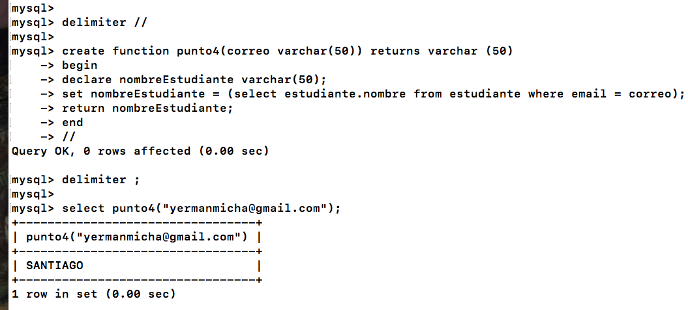

1. Retornar el número de estudiantes de un semestre determinado

